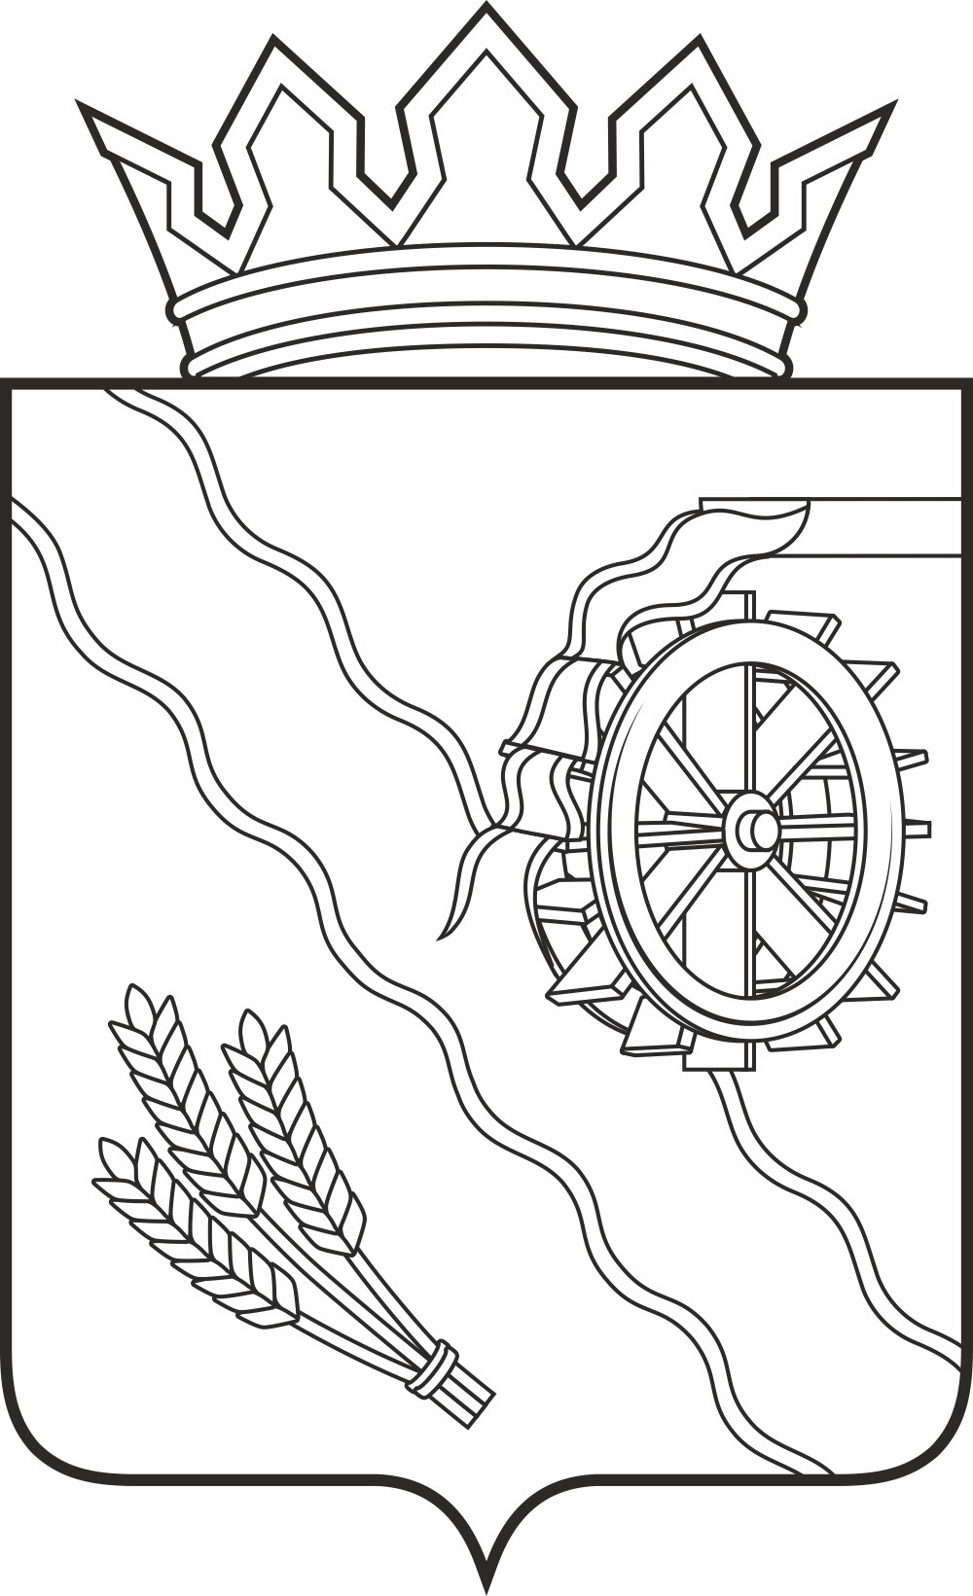

ДУМА ШЕГАРСКОГО РАЙОНА

ТОМСКОЙ ОБЛАСТИ

РЕШЕНИЕ

с. Мельниково

25.01.2022г. № 156

О принятии к сведению Плана работы Контрольно-счетного органа муниципального образования «Шегарский район» на 2022 год

Рассмотрев и обсудив План работы Контрольно-счетного органа муниципального образования «Шегарский район» на 2022 год,

ДУМА ШЕГАРСКОГО РАЙОНА РЕШИЛА:

Принять к сведению План работы Контрольно-счетного органа муниципального образования «Шегарский район» на 2022 год согласно приложению.

Председатель Думы Шегарского района Л.И. Нистерюк

УТВЕРЖДАЮ
Председатель Контрольно-счетного органа Шегарского района
Приказ № 9 от 29.12.2021г.

____________Е.А. Заболотнова
«29» декабря 2021 года

План работы
Контрольно-счетного органа Шегарского района на 2022 год

№ п/п | Наименование мероприятия | Объекты | Период | Сроки |  | Ответственный исполнитель |  | Основания включения в план работы
- Контрольные мероприятия.
1.1. | Проверка выполнения представления, выданного по результатам проведения контрольного мероприятия:  «Проверка законности и результативности (эффективность и экономность)  использования средств бюджета за 2019 год муниципального казённого учреждения "Отдел образования Администрации Шегарского района"» | Муниципальное казённое учреждение "Отдел образования Администрации Шегарского района" | 2021 г. | II полугодие 2022 года |  | Председатель  Е.А. Заболотнова |  | Статья 16 Федерального закона от 07.02.2011 № 6-ФЗ «Об общих принципах организации и деятельности Контрольно-счетных органов субъектов РФ и муниципальных образований».  Статья 17 Положения «О Муниципальном казенном учреждении «Контрольно-счетный орган муниципального образования «Шегарский район», от 21.09.2021 № 116.
1.2. | Проверка выполнения представления, выданного по результатам проведения контрольного мероприятия:  «Проверка законности и результативности (эффективность и экономность)  использования средств бюджета за 2019 год муниципального казённого учреждения дополнительного образования "Шегарская спортивная школа"» | Муниципальное казённое учреждение дополнительного образования "Шегарская спортивная школа" | 2021 г. | II полугодие 2022 года |  | Председатель  Е.А. Заболотнова |  | Статья 16 Федерального закона от 07.02.2011 № 6-ФЗ «Об общих принципах организации и деятельности Контрольно-счетных органов субъектов РФ и муниципальных образований».  Статья 17 Положения «О Муниципальном казенном учреждении «Контрольно-счетный орган муниципального образования «Шегарский район», от 21.09.2021 № 116.
1.3. | Проверка законности и эффективности  использования средств бюджета муниципального образования «Шегарский район» Муниципальным казённым учреждением "Администрация Шегарского района" в 2021-2022 годах | МКУ "Администрация Шегарского района" | 2021 г.-2022 г. | II полугодие 2022 года |  | Председатель  Е.А. Заболотнова |  | Пункт 1 части 2 статьи 9 Федерального закона от 07.02.2011 № 6-ФЗ «Об общих принципах организации и деятельности Контрольно-счетных органов субъектов РФ и муниципальных образований».  Пункт 1 части 1 статьи 3 Положения «О Муниципальном казенном учреждении «Контрольно-счетный орган муниципального образования «Шегарский район», от 21.09.2021 № 116.
1.4. | Проверка законности и эффективности  использования средств бюджета муниципального образования «Шегарский район» Муниципальным казённым учреждением "Управление Финансов Шегарского района" | МКУ " Управление Финансов Шегарского района" | 2021 г.-2022 г. | II полугодие 2022 года |  | Председатель  Е.А. Заболотнова |  | Пункт 1 части 2 статьи 9 Федерального закона от 07.02.2011 № 6-ФЗ «Об общих принципах организации и деятельности Контрольно-счетных органов субъектов РФ и муниципальных образований».  Пункт 1 части 1 статьи 3 Положения «О Муниципальном казенном учреждении «Контрольно-счетный орган муниципального образования «Шегарский район», от 21.09.2021 № 116.
2. Экспертно-аналитические мероприятия.
2.1. | Внешняя проверка годового отчета об исполнении бюджета муниципального образования «Шегарский район» за 2021 год | МКУ «Администрация Шегарского района» | 2021 г. | I полугодие 2022 года |  |  | Председатель  Е.А. Заболотнова | Статья 264.4 Бюджетного Кодекса РФ, статьи 39, 40 Положения о бюджетном процессе в Шегарском районе, утвержденного решением Думы Шегарского района от 13.06.2014 № 302.  Пункт 3 части 2 статьи 9 Федерального закона от 07.02.2011 № 6-ФЗ «Об общих принципах организации и деятельности Контрольно-счетных органов субъектов РФ и муниципальных образований».  Пункт 3 части 1 статьи 3 Положения «О Муниципальном казенном учреждении «Контрольно-счетный орган муниципального образования «Шегарский район», от 21.09.2021 № 116.
2.2. | Внешняя проверка годового отчета об исполнении бюджета муниципального образования «Анастасьевское сельское поселение» за 2021 год | МКУ «Администрация Анастасьевского сельского поселения» | 2021 г. | I полугодие 2022 года |  |  | Председатель  Е.А. Заболотнова | Статья 264.4 Бюджетного Кодекса РФ.  Часть 11 статьи 3 Федерального закона от 07.02.2011 № 6-ФЗ «Об общих принципах организации и деятельности Контрольно-счетных органов субъектов РФ и муниципальных образований».  Часть 8 статьи 1 Положения «О Муниципальном казенном учреждении «Контрольно-счетный орган муниципального образования «Шегарский район», от 21.09.2021 № 116.
2.3. | Внешняя проверка годового отчета об исполнении бюджета муниципального образования «Баткатское сельское поселение» за 2021 год | МКУ «Администрация Баткатского сельского поселения». | 2021 г. | I полугодие 2022 года |  |  | Председатель  Е.А. Заболотнова | Статья 264.4 Бюджетного Кодекса РФ.  Часть 11 статьи 3 Федерального закона от 07.02.2011 № 6-ФЗ «Об общих принципах организации и деятельности Контрольно-счетных органов субъектов РФ и муниципальных образований».  Часть 8 статьи 1 Положения «О Муниципальном казенном учреждении «Контрольно-счетный орган муниципального образования «Шегарский район», от 21.09.2021 № 116.
2.4. | Внешняя проверка годового отчета об исполнении бюджета муниципального образования «Побединское сельское поселение» за 2021 год | МКУ «Администрация Побединского сельского поселения» | 2021 г. | I полугодие 2022 года |  |  | Председатель  Е.А. Заболотнова | Статья 264.4 Бюджетного Кодекса РФ.  Часть 11 статьи 3 Федерального закона от 07.02.2011 № 6-ФЗ «Об общих принципах организации и деятельности Контрольно-счетных органов субъектов РФ и муниципальных образований».  Часть 8 статьи 1 Положения «О Муниципальном казенном учреждении «Контрольно-счетный орган муниципального образования «Шегарский район», от 21.09.2021 № 116.
2.5. | Внешняя проверка годового отчета об исполнении бюджета муниципального образования «Северное сельское поселение» за 2021 год | МКУ «Администрация Северного сельского поселения» | 2021 г. | I полугодие 2022 года |  |  | Председатель  Е.А. Заболотнова | Статья 264.4 Бюджетного Кодекса РФ.  Часть 11 статьи 3 Федерального закона от 07.02.2011 № 6-ФЗ «Об общих принципах организации и деятельности Контрольно-счетных органов субъектов РФ и муниципальных образований».  Часть 8 статьи 1 Положения «О Муниципальном казенном учреждении «Контрольно-счетный орган муниципального образования «Шегарский район», от 21.09.2021 № 116.
2.6. | Внешняя проверка годового отчета об исполнении бюджета муниципального образования «Трубачевское сельское поселение» за 2021 год | МКУ «Администрация Трубачевского сельского поселения» | 2021 г. | I полугодие 2022 года |  |  | Председатель  Е.А. Заболотнова | Статья 264.4 Бюджетного Кодекса РФ.  Часть 11 статьи 3 Федерального закона от 07.02.2011 № 6-ФЗ «Об общих принципах организации и деятельности Контрольно-счетных органов субъектов РФ и муниципальных образований».  Часть 8 статьи 1 Положения «О Муниципальном казенном учреждении «Контрольно-счетный орган муниципального образования «Шегарский район», от 21.09.2021 № 116.
2.7. | Внешняя проверка годового отчета об исполнении бюджета муниципального образования «Шегарское сельское поселение» за 2021 год | МКУ «Администрация Шегарского сельского поселения» | 2021 г. | I полугодие 2022 года |  |  | Председатель  Е.А. Заболотнова | Статья 264.4 Бюджетного Кодекса РФ.  Часть 11 статьи 3 Федерального закона от 07.02.2011 № 6-ФЗ «Об общих принципах организации и деятельности Контрольно-счетных органов субъектов РФ и муниципальных образований».  Часть 8 статьи 1 Положения «О Муниципальном казенном учреждении «Контрольно-счетный орган муниципального образования «Шегарский район», от 21.09.2021 № 116.
2.8. | Экспертиза проекта бюджета муниципального образования «Шегарский район» на 2023 год и плановый период 2024 и 2025 годов. | МКУ «Администрация Шегарского района» | 2023-2025 гг. | II полугодие 2022 года |  |  | Председатель  Е.А. Заболотнова | Пункт 2 части 2 статьи 9 Федерального закона от 07.02.2011 № 6-ФЗ «Об общих принципах организации и деятельности Контрольно-счетных органов субъектов РФ и муниципальных образований».  Пункт 2 части 1 статьи 3 Положения «О Муниципальном казенном учреждении «Контрольно-счетный орган муниципального образования «Шегарский район», от 21.09.2021 № 116.
2.9. | Экспертиза проектов муниципальных правовых актов в части, касающейся расходных обязательств муниципального образования, экспертиза проектов муниципальных правовых актов, приводящих к изменению доходов местного бюджета, а также муниципальных программ (проектов муниципальных программ) | МКУ «Администрация Шегарского района» | 2022 г. | В течении года, по мере поступления |  |  | Председатель  Е.А. Заболотнова | Пункт 7 части 2 статьи 9 Федерального закона от 07.02.2011 № 6-ФЗ «Об общих принципах организации и деятельности Контрольно-счетных органов субъектов РФ и муниципальных образований».  Пункт 7 части 1 статьи 3 Положения «О Муниципальном казенном учреждении «Контрольно-счетный орган муниципального образования «Шегарский район», от 21.09.2021 № 116.
3.Организационно-информационная работа.
3.1. | Подготовка информации о проведенных контрольных и экспертно-аналитических мероприятий, предоставление информации в Думу Шегарского района и Главе Шегарского района. | Объекты контроля | 2022 г. |  | Ежеквартально в течение 2022 года |  | Председатель  Е.А. Заболотнова | Пункт 9 части 2 статьи 9 Федерального закона от 07.02.2011 № 6-ФЗ «Об общих принципах организации и деятельности Контрольно-счетных органов субъектов РФ и муниципальных образований».  Пункт 9 части 1 статьи 3 Положения «О Муниципальном казенном учреждении «Контрольно-счетный орган муниципального образования «Шегарский район», от 21.09.2021 № 116.
3.2. | Предоставление информации о ходе исполнения бюджета муниципального образования «Шегарский район» за 2022 год в Думу Шегарского района и Главе Шегарского района. | Муниципальное образование «Шегарский район» | 2022 г. |  | Ежеквартально в течение 2022 года |  | Председатель  Е.А. Заболотнова | Пункт 9 части 2 статьи 9 Федерального закона от 07.02.2011 № 6-ФЗ «Об общих принципах организации и деятельности Контрольно-счетных органов субъектов РФ и муниципальных образований».  Пункт 9 части 1 статьи 3 Положения «О Муниципальном казенном учреждении «Контрольно-счетный орган муниципального образования «Шегарский район», от 21.09.2021 № 116.
3.3. | Размещение на официальном сайте Администрации Шегарского района в сети Интернет, информации о проведенных контрольных и экспертно-аналитических мероприятиях, о выявленных при их проведении нарушениях, о внесенных представлениях и предписаниях, а также о принятых по ним решениях и мерах, отчета о деятельности Контрольно-счетного органа  Шегарского района за 2021 год и плана работы на 2022 год. | Отчет о деятельности Контрольно-счетного органа за 2021 год и план работы на 2022 год, информация о проведенных контрольных и экспертно-аналитических мероприятиях. | 2021-2022 г.г. |  | В течение 2022 года |  | Председатель  Е.А. Заболотнова | Реализация принципа гласности деятельности Контрольно-счетного органа.  Статья 4,19 Федерального закона от 07.02.2011 года № 6-ФЗ «Об общих принципах организации и деятельности Контрольно-счетных органов субъектов РФ и муниципальных образований».  Статья 23 Положения «О Муниципальном казенном учреждении «Контрольно-счетный орган муниципального образования «Шегарский район», от 21.09.2021 № 116.
3.4. | Разработка плана работы Контрольно-счетного органа муниципального образования «Шегарский район» на 2023 год. | Поручения Думы Шегарского района, предложения Главы Шегарского района. | 2023 г. |  | Декабрь 2022 года |  | Председатель  Е.А. Заболотнова | Выработка стратегии деятельности, определение приоритетных направлений и концепции работы по направлениям деятельности Контрольно-счетного органа.  Статья 12 Федерального закона от 07.02.2011 года № 6-ФЗ «Об общих принципах организации и деятельности Контрольно-счетных органов субъектов РФ и муниципальных образований».  Статья 14 Положения «О Муниципальном казенном учреждении «Контрольно-счетный орган муниципального образования «Шегарский район», от 21.09.2021 № 116.
3.5. | Участие в заседаниях Думы Шегарского района, в работе комитетов Думы Шегарского района. |  | 2022 г. |  | В течение 2022 года |  | Председатель  Е.А. Заболотнова | Статья 14 Федерального закона от 07.02.2011 года № 6-ФЗ «Об общих принципах организации и деятельности Контрольно-счетных органов субъектов РФ и муниципальных образований».  Статья 20 Положения «О Муниципальном казенном учреждении «Контрольно-счетный орган муниципального образования «Шегарский район», от 21.09.2021 № 116.
3.6. | Взаимодействие с муниципальными контрольно-счетными органами Томской области, участие в работе Совета муниципальных контрольно-счётных органов Томской области. | Муниципальные контрольно-счетные органы Томской области. | 2022 г. |  | В течение 2023 года |  | Председатель  Е.А. Заболотнова | Статья 18 Федерального закона от 07.02.2011 года № 6-ФЗ «Об общих принципах организации и деятельности Контрольно-счетных органов субъектов РФ и муниципальных образований».  Соглашение о сотрудничестве и взаимодействии между Контрольно-счетной палатой Томской области и Контрольно-счетным органом муниципального образования «Шегарский район» от 01.10.2013г.
3.7. | Взаимодействие с органом внутреннего финансового контроля муниципального образования «Шегарский район». | МКУ «Администрация Шегарского района» | 2022 г. |  | В течение 2022 года |  | Председатель  Е.А. Заболотнова | Статья 18 Федерального закона от 07.02.2011 года № 6-ФЗ «Об общих принципах организации и деятельности Контрольно-счетных органов субъектов РФ и муниципальных образований».  Статья 22 Положения «О Муниципальном казенном учреждении «Контрольно-счетный орган муниципального образования «Шегарский район», от 21.09.2021 № 116.
3.8. | Организация профессионального развития, подготовка, переподготовка и повышение квалификации. |  | 2022 г. |  | В течение 2022 года |  | Председатель  Е.А. Заболотнова | Часть 1 статьи 20.1 Федерального закона от 07.02.2011 № 6-ФЗ «Об общих принципах организации и деятельности Контрольно-счетных органов субъектов РФ и муниципальных образований».  Часть 1 статьи 21 Положения «О Муниципальном казенном учреждении «Контрольно-счетный орган муниципального образования «Шегарский район», от 21.09.2021 № 116.
3.9. | Разработка документов, регламентирующих деятельность Контрольно-счетного органа. |  | 2022 г. |  | В течение 2022 года |  | Председатель  Е.А. Заболотнова | Статья 11 Федерального закона от 07.02.2011 года № 6-ФЗ «Об общих принципах организации и деятельности Контрольно-счетных органов субъектов РФ и муниципальных образований».  Статья 13 Положения «О Муниципальном казенном учреждении «Контрольно-счетный орган муниципального образования «Шегарский район», от 21.09.2021 № 116.
3.10. | Рассмотрение писем, других документов, поступающих в Контрольно-счетный орган и подготовка по ним ответов. |  | 2022 г. |  | В течение 2022 года |  | Председатель  Е.А. Заболотнова

